**SCI-914-2017**

**Comunicación de acuerdo**

|  |  |
| --- | --- |
| **Para:** | Dr. Julio Calvo Alvarado, Rector  Dr. Humberto Villalta, Vicerrector de Administración  M.D. Laura Sancho, Vicerrectora a.i. de Docencia  Dra. Paola Vega, Vicerrectora de Investigación y Extensión  Dra. Claudia Madrizova, Vicerrectora de Vida Estudiantil y Servicios Académicos  Dr. Edgardo Vargas, Director Sede Regional San Carlos  Arq. Marlene Ilama, Directora Centro Académico San José  Dr. Roberto Pereira, Director Centro Académico de Alajuela  Ing. Jean Carlo Miranda, Director a.i. Centro Académico de Limón  MAU. Tatiana Fernández, Directora Oficina de Planificación Institucional  Licda. Silvia Watson, Directora Departamento Financiero Contable  Ing. Saúl Fernández, Director Oficina de Ingeniería  Lic. Manuel Centeno, Director Departamento Administración de Mantenimiento |
| **De:** | Licda. Bertalía Sánchez Salas, Directora Ejecutiva  Consejo Institucional  Instituto Tecnológico de Costa Rica |
| **Fecha:** | **06 de diciembre de 2017** |
| **Asunto:** | **Sesión Ordinaria No. 3050, Artículo 13, del 06 de diciembre de 2017. Modificación acuerdo tomado por el Consejo Institucional, Sesión Ordinaria No. 3036, Artículo 9, del 30 de agosto de 2017 “Modificación del Plan de Infraestructura Institucional y autorización a la Administración para solicitar un Préstamo por 20 millones dólares para desarrollar infraestructura y equipamiento en el ITCR”, para dar contenido económico adicional al edificio de Cultura en San Carlos, finalizar II etapa de Limón y sacar a Licitación el edificio de Residencias Estudiantiles en Limón”** |

Para los fines correspondientes se transcribe el acuerdo tomado por el Consejo Institucional, citado en la referencia, el cual dice:

**RESULTANDO QUE:**

1. El Consejo Institucional en la Sesión Extraordinaria No. 2974, Artículo 1, del 30 de mayo de 2016, tomó el acuerdo “Modificación del Plan de Infraestructura Institucional y autorización a la Administración para solicitar un Préstamo por 20 millones dólares para desarrollar infraestructura y equipamiento en el ITCR”, en el inciso a) dice:

|  |  |  |  |  |  |
| --- | --- | --- | --- | --- | --- |
| ***Prioridad*** | ***DESCRIPCIÓN*** | ***ÁREA CONST. M2*** | ***Presupuesto*** | ***FUENTE FINAN.*** | ***COMENTARIO*** |

…

|  |  |  |  |  |  |
| --- | --- | --- | --- | --- | --- |
| ***Centro Académico Limón*** | | | | | |
| *1* | *Movimiento de tierras* | *12.000* | *₡365.000.000* | *Leyes especiales* | *Listo* |
| *1* | *Docencia* | *1.984* | *₡633.000.000* | *Leyes especiales* | *Licitación* |
| *1* | *Administrativo* | *903* | *₡633.000.000* | *Leyes especiales* | *Licitación* |
| *1* | *Biblioteca* | *540* | *₡340.000.000* | *Leyes especiales* | *Licitación* |
| *1* | *comedor* | *540* | *₡340.000.000* | *Leyes especiales* | *Licitación* |
| ***Financiamiento Bancario*** | | | | | |
| *1* | *Centro Acad. Limón - (Biblioteca, Comedor, Servicios)* |  | *₡1.426.000.000* | *Financiamiento BP* | *Aprobación de crédito bancario* |
| *2* | *Puente acceso por La Puebla* |  | *₡400.000.000* | *Financiamiento BP* | *Aprobación de crédito bancario* |
| *2* | *Edificio Idiomas y Ciencias Sociales San Carlos* |  | *₡550.000.000* | *Financiamiento BP* | *Aprobación de crédito bancario* |
| *2* | *Cultura - San Carlos* |  | *₡300.000.000* | *Financiamiento BP* | *Aprobación de crédito bancario* |
| *1* | *Escuela de Computación* |  | *₡3.250.000.000* | *Financiamiento BP* | *Aprobación de crédito bancario* |
| *1* | *Edificio Administrativo (C.I.)* |  | *₡2.168.000.000* | *Financiamiento BP* | *Aprobación de crédito bancario* |
| *1* | Construcción de plaza junto a librería |  | ₡50.000.000 | FEES | II Extraordinario 2016 |
| *1* | Construcción de plaza frente al CIC |  | ₡30.000.000 | FEES | II Extraordinario 2017 |

1. El Consejo Institucional en la Sesión Ordinaria No. 3036, Artículo 9, del 30 de agosto de 2017 modificó el inciso a) del acuerdo del Consejo Institucional, Sesión Extraordinaria No. 2974, Artículo 1, del 30 de mayo de 2016 “Modificación del Plan de Infraestructura Institucional y autorización a la Administración para solicitar un Préstamo por 20 millones dólares para desarrollar infraestructura y equipamiento en el ITCR”, y que dice:

***“a.*** *Modificar el acuerdo del Consejo Institucional, Sesión Extraordinaria No. 2974, Artículo 1, del 30 de mayo de 2016  “Modificación del Plan de Infraestructura Institucional y autorización a la Administración para solicitar un Préstamo por 20 millones dólares para desarrollar infraestructura y equipamiento en el ITCR”, para modificar los valores iniciales de las obras para terminar la segunda fase del Edificio de Centro Académico Limón y sacar la licitación del edificio de la Escuela de Computación por 4,800 millones de colones, según se detalla a continuación:*

|  |  |  |  |  |
| --- | --- | --- | --- | --- |
| ***FINANCIAMIENTO BANCARIO*** | ***2017*** | ***2018*** | ***2019*** | ***TOTAL*** |
| *Centro Académico Limón* | *1 426 000 000,00* |  |  | *1 426 000 000,00* |
| *Adicional Centro Académico Limón* | *135 000 000,00* |  |  | *135 000 000,00* |
| *Idiomas Sede Regional San Carlos* | *550 000 000,00* |  |  | *550 000 000,00* |
| *Puente en la Sede Central* | *200 000 000,00* | *200 000 000,00* |  | *400 000 000,00* |
| *Cultura Sede Regional San Carlos* |  | *300 000 000,00* |  | *300 000 000,00* |
| *Escuela de Computación* |  | *2 000 000 000,00* | *1 250 000 000,00* | *3 250 000 000,00* |
| *Adicional Escuela de Computación* |  |  | *1 550 000 000,00* | *1 550 000 000,00* |
| *Equipo* |  | *200 000 000,00* | *774 000 000,00* | *974 000 000,00* |
| *Edificio Administrativo Sede Central* |  |  | *2 168 000 000,00* | *2 168 000 000,00* |
| *TOTAL* | *2 311 000 000,00* | *2 700 000 000,00* | *5 742 000 000,00* | *10 753 000 000,00* |

**CONSIDERANDO QUE:**

1. La Secretaría del Consejo Institucional recibe oficio VAD-889-2017, con fecha de recibido 27 de noviembre de 2017, suscrito por el Dr. Humberto Villalta Solano, Vicerrector de Administración, dirigido al Dr. Julio Calvo, Presidente del Consejo Institucional, con copia a la MSc. Ana Rosa Ruiz Fernández, Coordinadora, Comisión de Planificación y Administración, en el cual adjunta “Propuesta de modificación del acuerdo del Consejo Institucional, Sesión Extraordinaria No. 2974, Artículo 1, del 30 de mayo de 2016  “*Modificación del Plan de Infraestructura Institucional y autorización a la Administración para solicitar un Préstamo por 20 millones dólares para desarrollar infraestructura y equipamiento en el ITCR*”, para dar contenido económico adicional al edificio de Cultura de la Sede Regional de San Carlos, finalizar la II Etapa de Limón y sacar a licitación el edificio de Residencias Estudiantiles en Limón; según se detalla a continuación:

*“En atención a lo indicado en el acuerdo de aprobación del préstamo con el Banco Popular, se adjunta los cambios que responden principalmente a las necesidades que han surgido de la construcción del Edificio de Cultura en la Sede Regional de San Carlos, finalización de obras complementarias en el Centro Académico de Limón y el edificio de Residencias Estudiantiles también en Limón; en atención a, la propuesta de reasignación de recursos del préstamo del Banco Popular en Sesión Extraordinaria del Consejo Institucional No. 2974, Artículo 1, del 30 de mayo de 2016. “Modificación del Plan de Infraestructura Institucional y autorización a la Administración para solicitar un Préstamo por 20 millones de dólares para desarrollar infraestructura y equipamiento en el ITCR”, según las siguientes consideraciones:*

1. *La propuesta original de inversión para el edificio de Cultura de la Sede Regional de San Carlos, tenía un estimado de costo de 300 millones.*
2. ***Solicitud #1****: de acuerdo a los últimos requerimientos del edificio, la oferta final con las mejoras solicitadas por los usuarios tiene un costo de 360 millones, para lo cual se requieren* ***60 millones de colones*** *adicionales para adjudicar la licitación.*
3. *De acuerdo a la Sesión Ordinaria No. 3036, Artículo 9, del 30 de agosto de 2017. Modificación del acuerdo del Consejo Institucional, Sesión Extraordinaria No. 2974, Artículo 1, del 30 de mayo de 2016 “Modificación del Plan de Infraestructura Institucional y autorización a la Administración para solicitar un Préstamo por 20 millones dólares para desarrollar infraestructura y equipamiento en el ITCR”, según esta última modificación al día de hoy se cuenta con un remanente en el rubro de equipo**por un monto de 774 millones de colones, disponible para cubrir desviaciones en las estimaciones:*

**

1. *Se propone tomar los 60 millones de los 200 millones de equipo que estaban asignados para complemento de equipamiento del proyecto de Mejoramiento Institucional, que ya no se van a ocupar por economías en otras iniciativas y que serán cargados a los fondos del empréstito del Banco Mundial. El cuadro con esta modificación quedaría de la siguiente manera:*

**

1. ***Solicitud #2****: la etapa II de infraestructura del Centro Académico de Limón esta en su fase final y se requiere dar un contenido económico adicional por un monto de* ***54 millones de colones****. Cabe indicar que ya anteriormente se había solicitado un refuerzo económico por un monto de 135 millones de colones, el cual fue aprobado en la “****Sesión Ordinaria No. 3036, Artículo 9, del 30 de agosto de 2017. Modificación del acuerdo del Consejo Institucional, Sesión Extraordinaria No. 2974, Artículo 1, del 30 de mayo de 2016 “Modificación del Plan de Infraestructura Institucional y autorización a la Administración para solicitar un Préstamo por 20 millones dólares para desarrollar infraestructura y equipamiento en el ITCR”.*** *Con este refuerzo se cierra la II fase del proyecto de infraestructura del Centro Académico de Limón. Los 54 millones de colones serán tomados del remanente de 140 millones liberados del compromiso con el Banco Mundial. La tabla de distribución de proyectos con esta modificación quedaría de la siguiente manera:*

**

1. ***Solicitud #3****: el presupuesto ordinario 2017 incorporó recursos por un monto de 743 millones de colones para iniciar el proyecto de residencias en Limón. El proyecto en su fase I, tal y como se indica a continuación tiene un costo estimado de 1,400 millones de colones (1,300 millones en infraestructura y 100 millones en mobiliario). Dado lo anterior se requiere de un refuerzo económico por el orden de* ***657 millones de colones*** *para proceder con la licitación respectiva.*
2. *La propuesta del proyecto es la siguiente:*

***Localización de las residencias:***

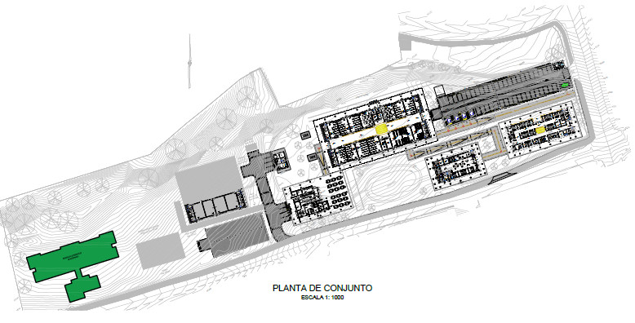

***Vista de la propuesta final:***

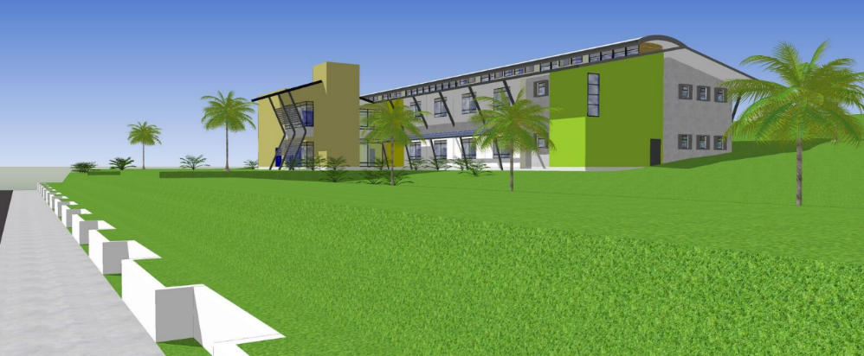

***Vista de frente del edificio:***

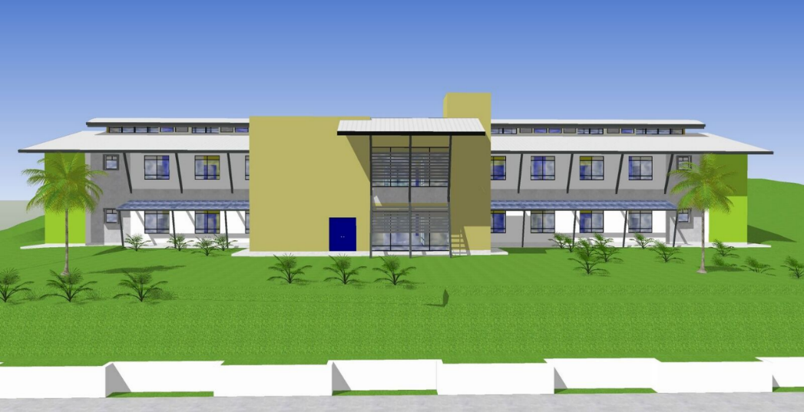

***Propuesta de distribución interna:***

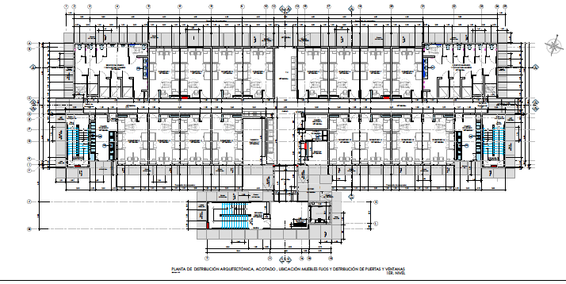

***Cuadro de áreas y capacidad del edificio:***

**

*De los 860 millones de colones disponibles en la partida de equipo, se solicita asignar 657 millones de colones para completar el estimado de costo del edificio de Residencias Estudiantiles y poder sacar la respectiva licitación. La tabla final de redistribución del préstamo de 20 millones de dólares con el Banco Popular, con la propuesta de estas modificaciones, quedaría de la siguiente manera:*

**

1. *Finalmente, con la propuesta de aprobación de estas tres modificaciones para atender los requerimientos del edificio de Cultura de San Carlos, la finalización de la etapa II de Limón y la construcción del edificio de residencias de Limón, el préstamo mantiene la asignación inicial de 2,168 millones de colones para el edificio administrativo en el campus central de Cartago y un remanente de 203 millones de colones; tal y como lo indica el cuadro anterior, para cualquier desviación adicional u otra asignación adicional que se desee hacer.*
2. La Comisión de Planificación y Administración en reunión No. 748-2017, realizada el 30 de noviembre de 2017, revisó la propuesta supracitada, y recibe al Ing. Humberto Villalta, Vicerrector de Administración, quien expone ampliamente la propuesta. Los integrantes de la Comisión externan las dudas y con el fin de fundamentar la propuesta a elevar al Consejo Institucional, se le solicita al señor Villalta complementar la información sobre las necesidades que originaron el contenido económico adicional para las citadas obras.
3. La Secretaría del Consejo Institucional recibe oficio R-1459-2017, con fecha de recibido 01 de diciembre de 2017, suscrito por el Dr. Julio Calvo Alvarado, Rector, dirigido a la MSc. Ana Rosa Ruiz, Coordinadora de la Comisión de Planificación y Administración, con copia a los Miembros del Consejo Institucional, en el cual informa que el Consejo de Rectoría, en la Sesión No. 36-2017, Artículo 5, del 27 de noviembre del 2017, avaló la propuesta adjunta al oficio VAD-889-2017, para dar contenido económico adicional al edificio de Cultura de la Sede Regional San Carlos, finalizar la II Etapa de Limón y sacar a licitación el edificio de Residencias Estudiantiles en Limón.
4. La Secretaría del Consejo Institucional recibió oficio VAD-944-2017 con fecha de recibido 5 de diciembre de 2017, suscrito por el Dr. Humberto Villalta Solano, Vicerrector de Administración, dirigido a la MSc. Ana Rosa Ruiz, Coordinadora de la Comisión de Planificación y Administración, en el que remite Ampliación a la solicitud de modificación acuerdo tomado por el Consejo Institucional Sesión Extraordinaria No. 2974, Artículo 1, del 30 de mayo de 2016. “Modificación del Plan de Infraestructura Institucional y autorización a la Administración para solicitar un Préstamo por 20 millones dólares para desarrollar infraestructura y equipamiento en el ITCR” para dar contenido económico adicional al edificio de Cultura en San Carlos, finalizar II etapa de Limón y sacar a licitación el edificio de Residencias Estudiantiles en Limón.

*“****1****. La propuesta original de inversión para el edificio de Cultura de la Sede Regional de San Carlos, tenía un estimado de costo de 300 millones.*

*Los 300 millones era un costo estimado del edificio considerando una construcción similar a los edificios de aulas construidos en Cartago de fabricación ligera; sin embargo, por requerimientos de los usuarios que pidieron un mezzanine que obligó a elevar el techo del edificio y otros requerimientos no considerados en la propuesta original; que por ende, el costo se incremento en 60 millones.*

1. *Adicional para terminar**la etapa II de infraestructura del Centro Académico de Limón esta en su fase final y se requiere dar un contenido económico adicional por un monto de 54 millones de colones.*

*Las obras complementarias en Limón han generado trabajos adicionales no considerados en los presupuestos, que se detallan a continuación:*

* *Los muros de contención para la malla perimetral requirienron de escavaciones profundas, dadas las condiciones del terreno*
* *La malla perimetral se debió cerrar en primera instancia solo la mitad del campus para poder iniciar el traslado, lo que ocasiono colocar malla en un costado que no estaba previsto.*
* *La acometida electrica estaba lista para que el ICE contectara la electridad; sin embargo, se robaron unos dispositivos colocados en el poste de alimentación fuera del campus y se deben re emplazar.*
* *La acera se debe hacer en el total del campus para que la Institución tome posesión del terreno total.*
* *El cierre perimetral con malla también se debe hacer total del terreno y no comos e tiene hasta ahora en solo lo construido.*
* *Se requiere que el campus permanezca cerrado y todo momento y se deben instalar modulos de control de acceso con carne para estudiantes y funcionarios y los mismos no estaban considerados dentro del presupuesto antes solicitado.*
* *Trabajos menores de jardinería y enzacatado.”*

1. De acuerdo a lo anterior se dispone elevar la siguiente propuesta al Consejo Institucional.

**SE ACUERDA:**

1. Modificar de acuerdo de la Sesión Ordinaria No. 3036, Artículo 9, del 30 de agosto de 2017. “Modificación del Plan de Infraestructura Institucional y autorización a la Administración para solicitar un Préstamo por 20 millones dólares para desarrollar infraestructura y equipamiento en el ITCR”, para dar contenido económico adicional al edificio de Cultura en Sede Regional San Carlos, finalizar II etapa del Centro Académico de Limón y el edificio de Residencias Estudiantiles del Centro Académico de Limón”, según se detalla a continuación:

**

1. Comunicar.  **ACUERDO FIRME.**

***Palabras Clave: Modificación – Acuerdo S 3036 – Préstamo – 20 millones - contenido económico – adicional – edificio Cultura San Carlos II Etapa Limón***

|  |  |  |  |
| --- | --- | --- | --- |
| **ci. Secretaría del Consejo Institucional**  **Auditoría Interna (Notificado a la Secretaria vía correo electrónico)**  **Asesoría Legal**  **Comunicación y Mercadeo**  **Centro de Archivo y Comunicaciones**  **FEITEC** |  |  |  |

ars